CONTRATO “TBD”

PROGRAMA “PILLAN II”

DISEÑO E IMPLEMENTACIÓN DEL SISTEMA INTEGRADO DE INSTRUCCIÓN PILLAN II

REQUERIMIENTOS DE SISTEMA
SISTEMA SIMULADOR DE VUELO

NUMERO DE DOCUMENTO: 11113P04REQ001

Preparado para:

DTS SpA

Preparado por:

DTS SpA.
Ingeniería de Sistemas

HISTORIA DE REVISIONES
IMPORTANTE
Este documento y la información contenida en él son propiedad de DTS SpA. Cualquier reproducción, transferencia o uso por terceros está prohibido salvo autorización escrita de DTS SpA. Los receptores de este documento aceptan la responsabilidad de mantener la confidencialidad de su contenido de acuerdo a la clasificación indicada en el encabezamiento.

NUMERO DE REVISION | FECHA DE REVISION | PAGINAS AFECTADAS
1.0 | 06-01-2023 | Versión inicial

TABLA DE CONTENIDO

1. gENERALIDADES 5
1.1 Introducción 5
1.2 Alcance 5
1.3 Documentación Complementaria 5
1.4 Definiciones 5
1.5 Estructura y Contenido 6
2. DESCRIPCION GENERAL 7
2.1 Perspectiva Del Producto 7
2.2 Capacidades Generales 7
2.3 Restricciones Generales 8
2.4 Características del Usuario 8
2.5 Ambiente Operacional 9
2.6 Supuestos y Dependencias 10
3. glosario de terminos 11
4. REQUERIMIENTOS ESPECIFICOS 12
4.1 SR-SIM-001 12
4.2 SR-SIM-002 12
4.3 SR-SIM-003 12
4.4 SR-SIM-004 12
4.5 SR-SIM-005 12
4.6 SR-SIM-006 12
4.7 SR-SIM-007 12
4.8 SR-SIM-008 12
4.9 SR-SIM-009 13
4.10 SR-SIM-010 13
4.11 SR-SIM-011 13
4.12 SR-SIM-012 13
4.13 SR-SIM-013 13
4.14 SR-SIM-014 13
4.15 SR-SIM-015 14
4.16 SR-SIM-016 14
4.17 SR-SIM-017 14
4.18 SR-SIM-018 14
4.19 SR-SIM-019 14
4.20 SR-SIM-020 15
4.21 SR-SIM-021 15
4.22 SR-SIM-022 15
4.23 SR-SIM-023 15
4.24 SR-SIM-024 15
4.25 SR-SIM-025 15
4.26 SR-SIM-026 15
4.27 SR-SIM-027 16
5. matriz de trazabilida 17

LISTADO DE TABLAS

Tabla 3-1: Glosario. 13

LISTADO DE FIGURAS

Figura ‎2-1: Sistema de Instrucción Pillan II 7
Figura 2-2: Sistemas relacionados con el SIM 10

gENERALIDADES

Introducción
Este documento define los requerimientos de sistema para el subsistema Simulador de Vuelo (SIM), que forma parte del sistema integrado de instrucción Pillan II.

Alcance
Este documento es la línea base para la especificación detallada del sistema y para la etapa de validación del sistema (pruebas de aceptación).

Documentación Complementaria

Referencia [1]: 03200C00FOR001-01 Manual de Formato de Publicaciones, DTS, revisión 2.0, marzo 2008.

Referencia [2]: 03200C00PRO005-01 Procedimiento de Identificación de Documentos, DTS, revisión 2.0, marzo 2008.

Referencia [3]: ECSS-E-ST-10-06 Technical requirements specification, Space Engineering, ECSS, Third issue, 6 march 2009.

Referencia [n]: TBD Título, entidad generadora, Revisión, Fecha.

Definiciones

SIM | Simulador de Vuelo
CSP | Componentes de Simulación Principal
CEM | Componente Entrenador Multipropósito
SOM | Sistema de Instrucción para Operadores y Mantenedores
MPS | Sistema de planificación de misión
DBS | Sistema de debriefing
COTS | Commercial-Off-The-Shelf (Elementos comerciales)
CMTA
TBD | To be defined ( a ser definido)
ATC | Torre de Control Aereo
SAF | Servicio Aéreo Fotogramétrico
HOTAS | Hands On Throttle And Stick

Estructura y Contenido

Este documento se organiza como sigue:

- El Capítulo 1 especifica las generalidades.
- El Capítulo 2 contiene la descripción general
- El Capítulo 3 contiene el glosario de términos
- El Capítulo 4 contiene los requerimientos específicos
- El Capítulo 5 contiene la matriz de trazabilidad

DESCRIPCION GENERAL

Perspectiva Del Producto

La instrucción y el entrenamiento de los pilotos militares requieren actualmente de la práctica simulada de procedimientos normales y de emergencia con anterioridad a las sesiones de vuelo en todas las fases de su formación profesional.

El sistema Simulador de Vuelo (SIM) viene a complementar esta necesidad junto con hacer la operación más segura al momento de pilotear una aeronave real. Utilizando tecnología COTS, este brindará un entorno inmersivo para que el alumno logre la familiarización con los instrumentos y procedimientos propios de la aeronave, mejorando la seguridad operacional, eficacia de los procesos formativos y cuidado de los activos Institucionales.

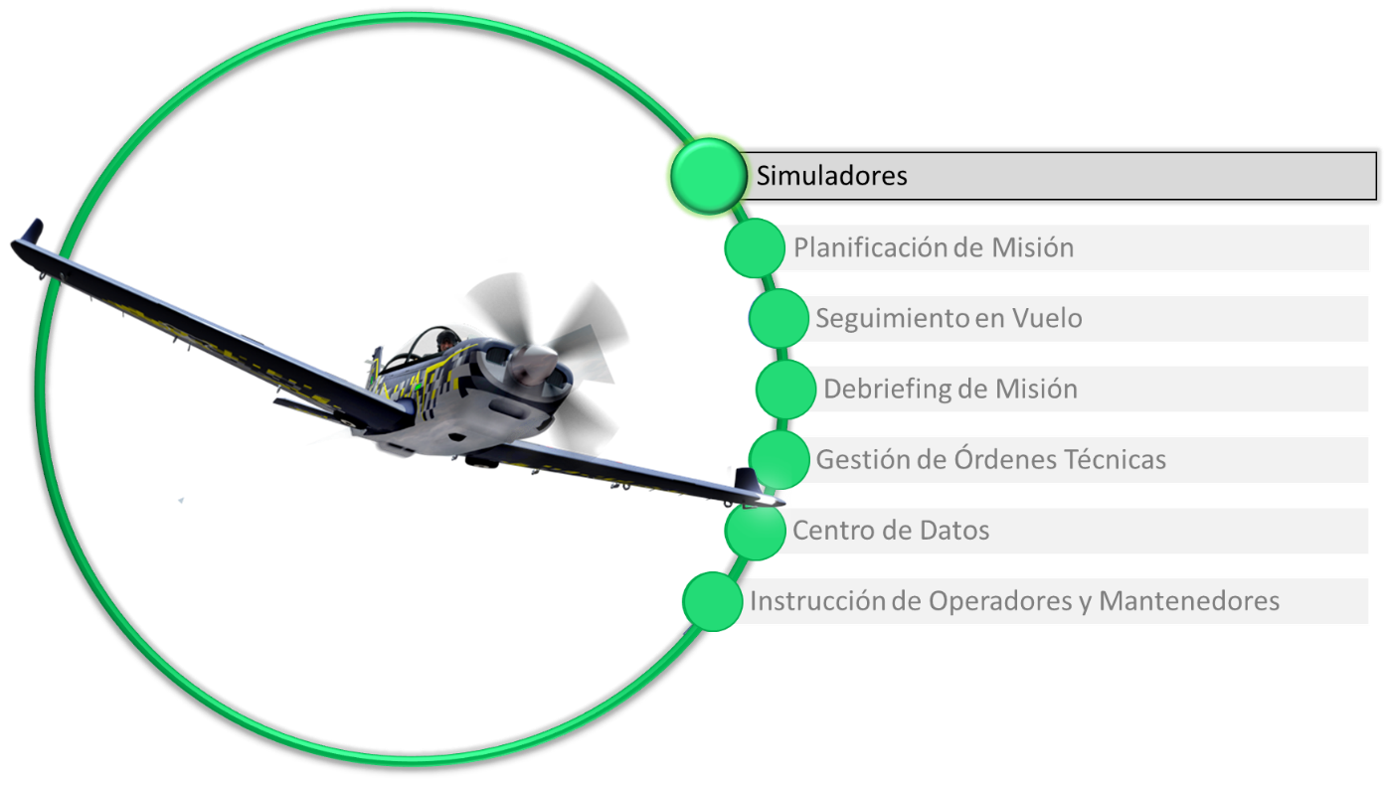

Figura ‎2-1: Sistema de Instrucción Pillan II

Capacidades Generales
El SIM cuenta con el Componente de Simulación Principal (CSP) que permitirá la instrucción y entrenamiento de los alumnos, con sesiones dictadas por un instructor.

El uso en el contexto docente del simulador, se encuentra definido por el sistema de Instrucción para Operadores y Mantenedores (SOM).

Las sesiones con el instructor serán interactivas, donde este podrá visualizar la información de vuelo en tiempo de ejecución. Además, el instructor podrá generar fallas en la aeronave simulada para practicar procedimientos de emergencia. Otro aspecto relevante es que el sistema permitirá en forma secundaria, múltiples alumnos conectados a la sesión del instructor para practicar vuelo en formación.

Para efectos de este documento, un “simulador” será un sistema que representa de forma realista la aerodinámica y la experiencia del piloto dentro de una cabina del Pillán II, donde todos los paneles e instrumentos tendrán la misma disposición que en la aeronave real. Mientras que un “entrenador” será un sistema que emula un vuelo, sin embargo, no busca ser una copia fiel de una aeronave específica, y está enfocado al entrenamiento y familiarización con procedimientos de vuelo.

Restricciones Generales
- El SIM debe ser transportable.
- El SIM debe utilizar tecnología COTS.

Características del Usuario

La solución considera los siguientes actores:

- Instructor: quién adiestra a los futuros pilotos.

- Cadete (Rama Aire): quién recibe las lecciones de vuelo para convertirse en piloto.

- Piloto Alumno: quién ya es piloto, y requiere cumplir requisitos, por ejemplo, chequeo vuelo por instrumentos.

- Instructor Alumno: quién ya es piloto, y está en proceso de convertirse en instructor.

- Administrador: quién posee el conocimiento técnico operativo del sistema.

- Ingenieros y personal de mantenimiento: responsables de soportar la aeronave y sus sistemas periféricos.

- Personal Logístico: responsables de proveer apoyo logístico.

- Otros: CMTA, especialista de equipo Aero personal, especialistas de Torre de Control y Control de Tránsito Aéreo.

Ambiente Operacional
El SIM se utilizará en un ambiente cerrado, especialmente habilitado para la instalación de las componentes Cabina del Alumno (CA) y Estación del Instructor (EI).

Las condiciones técnicas de estas dependencias se enumeran a continuación:

Instalaciones eléctricas:

- Se debe considerar una instalación independiente para este subsistema, directamente desde el empalme.

- Se debe considerar que la capacidad eléctrica del establecimiento cuente con la potencia suficiente para la instalación de este sistema.

- Se debe contar con un circuito eléctrico y tierra independiente del servicio eléctrico general.

- Se debe contar con una puesta a tierra de servicio y de protección, con una malla a tierra independiente para este sistema.

- Se debe utilizar un tablero de distribución exclusivo.

- El voltaje de alimentación debe ser de 220 Vac RMS con baja distorsión armónica.

- El voltaje tierra-neutro debe ser inferior a 0.5 Vac.

- Cada subsistema debe contar con una protección automática instalada en el tablero.

- La resistencia de puesta a tierra debe ser menor a 2 Ω, o de 100 Ω con protecciones diferenciales.

- La instalación debe realizarse de acuerdo a la NCH Elec. 4/2003.

Condiciones ambientales:

- La temperatura media del espacio debe mantenerse entre los 10°C a 25°C.

- Debe considerar una ventilación natural o artificial.

- No debe tener ventanas, para mantener las condiciones de iluminación constantes.

- Preferible presión positiva, para evitar la acumulación de polvo. — Iluminación difusa de una intensidad aproximada a 500 lux.

Condiciones de antiestáticas:

- Todos los subsistemas y equipos deben estar aterrizados.

- Se debe utilizar un tipo de suelo eléctricamente conductivo o antiestático. De acuerdo a la normativa NCH Elec. 4/2003.

Supuestos y Dependencias
El SIM debe considerar la integración con los siguientes subsistemas: MPS, DBS y SOM. El flujo de uso general consiste en:

- Planificar una misión utilizando el MPS. La salida de este proceso es un conjunto de datos estructurados que son la entrada del SIM.

- El SIM carga la planificación que sirve a los instrumentos de vuelo. SIM registra información del vuelo. La salida de este proceso son los datos de vuelo que son la entrada del DBS.

- El DBS descarga los datos del vuelo simulado y permite analizar la misión.

- El SOM regirá el uso docente del SIM, a fin de hacerlo parte del sistema educativo como una herramienta tecnológica para ese proceso.

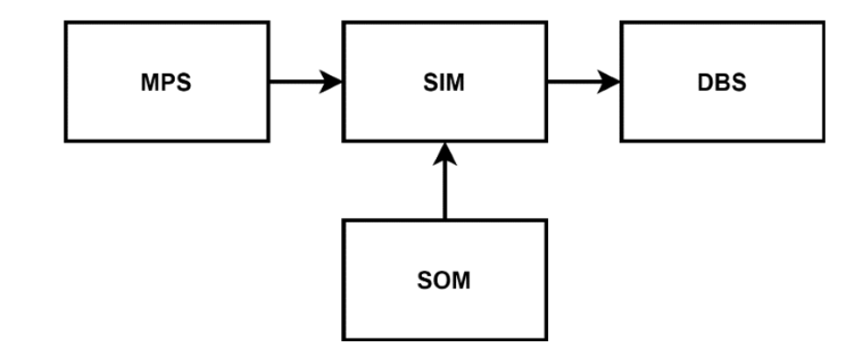
Figura 2-2: Sistemas relacionados con el SIM

glosario de terminos

Tabla 3-1: Glosario.
TERMINO | DEFINICIÓN
INSTRUCTOR | Persona responsable de instruir a los alumnos en los diferentes contenidos que incluye el programa Pillan II. (Vuelo, mantenimiento)
ALUMNO | Persona que recibe instrucción en alguno de los contenidos del programa Pillan II.
ADMINISTRADOR | Quien posee el conocimiento técnico operativo del sistema.

REQUERIMIENTOS DE SISTEMA

SR-SIM-001
El SIM emulará de manera realista(1), la forma -atributos mecánicos- y comportamiento del Pillán II.

SR-SIM-002
El SIM simulará terreno visualmente realista e inmersivo, esto significa poder simular zonas de vuelo con topografía, edificios, monumentos y otros elementos visuales. La cartografía será provista por la FACH a través del SAF.

SR-SIM-003
El SIM simulará condiciones meteorológicas y de visibilidad de acuerdo a la zona de vuelo.

SR-SIM-004
El modelo de la aeronave utilizado en el simulador, estará basado en el diseño digital que proporcione ENAER, de la cabina, fuselaje, tren de aterrizaje, asientos y todo lo que se pudiera requerir para desarrollar el modelo 3D final de la aeronave.

SR-SIM-005
El SIM simulará cambios en el nivel de combustible y su efecto en el vuelo. Esos cambios podrán ser ingresados por el instructor o generados automáticamente por el software.

SR-SIM-006
El SIM permitirá al instructor actuar como ATC (Torre de control aéreo).

SR-SIM-007
El SIM utilizará un sistema visual fluido, de baja latencia, que cumpla con lo establecido en la norma DAN-60.
(1): Se entiende por realista que la ubicación de instrumentos, disposición de controles, ubicación del piloto y esfuerzos mecánicos sobre los controles que se instalen en el interior de la cabina del SIM coincidan con la ubicación y comportamiento que tendrá en el avión real.

SR-SIM-009
El SIM será un sistema que tendrá la capacidad de comunicarse con los siguientes sistemas: MPS para obtener planes de vuelo, DBS para el post análisis de la instrucción simulada.

SR-SIM-010
El hardware y software tendrán la capacidad de aumentar y disminuir las capacidades de esfuerzo de los pedales y el bastón, además simular vibraciones del terreno y del viento.
.

SR-SIM-011
El SIM debe estar conformado por: Una Cabina de vuelo, una estación para el instructor donde el tendrá la capacidad de visualizar el vuelo que hace el alumno. Además con un sistema visual de realidad mixta para combinar la cabina real con el escenario virtual.

SR-SIM-012
La cabina contará con los siguientes elementos.
- Visor de realidad mixta: Hardware de despliegue, presentación de los gráficos, elementos reales y virtuales para el alumno.
- Bastón de mando: Hardware para el control de alerones, elevador y trim (pitch) de la aeronave simulada. Contará con sistema de esfuerzo “force-feedback”, simulando la aeronave real. La empuñadura será la misma que se implemente en la aeronave.
- Pedales: Hardware para el control del timón y frenos de la aeronave simulada. Tendrá un sistema de esfuerzo “force-feedback” simulando la aeronave real.
- Mandos de motor: Hardware para el control del acelerador, paso de la hélice, mezcla, PTT y otros que pudieran definirse como parte de las funcionalidades HOTAS (Por sus siglas en Inglés Hands On Throttle And Stick). Serán los mismos que se implementen en la aeronave.
- Paneles y consolas de la cabina del alumno, la delantera de la aeronave; es decir, la misma interface Hombre-Máquina que experimentará el piloto-alumno.

SR-SIM-013
El INSTRUCTOR tendrá la capacidad de generar fallas en la aeronave simulada, manejar las condiciones meteorológicas y de visibilidad(2). También, estará disponible la información relevante al vuelo desplegada en gráficos en tiempo de ejecución de la simulación y un mapa configurable de la posición instantánea de la aeronave.

(2): Estas características dependerán del software de simulación utilizado en ese momento

SR-SIM-014
La estación del INSTRUCTOR estará conformada por:
- Sistema visual: dos pantallas de 32” o similar.
- Rack informático: esta unidad será de tipo “Pelican” o equivalente, con aisladores de vibración y choques para evitar el daño de los equipos al momento del transporte.
- Computador: computador de alta gama, y que su configuración de hardware dependerá principalmente del sistema motor de simulación y lentes de realidad mixta para la definición de sus prestaciones y características. El gabinete será instalado en el rack. Con una capacidad de procesamiento de video para el soporte del sistema visual del instructor.
- Dispositivos de entrada: teclado y mouse inalámbrico.
- UPS: fuente de alimentación ininterrumpida, que, ante un corte de energía eléctrica, permita conmutar a un sistema de respaldo, o bien, cerrar los programas y apagar el equipo correctamente.

SR-SIM-015
El sistema de simulación considerará 3 cabinas de simulación con su respectivo puesto del instructor, para que cada alumno sea supervisado por un instructor.

SR-SIM-016
El sistema de simulación permitirá la práctica de vuelo en formación virtual o real con las otras dos cabinas. Cada una de las Cabinas de Alumno serán conectadas a una Estación de Instructor la cual tendrá la capacidad de desplegar la información de los tres alumnos en forma simultánea.

SR-SIM-017
Durante la simulación de vuelo en formación, sólo una de las estaciones del instructor estará habilitada para controlar la sesión, de acuerdo a las capacidades del software elegido.

SR-SIM-018
El Sistema Visual de Realidad Mixta permitirá visualizar todos los elementos interiores de la cabina como los instrumentos, switch, botones que haya en la aeronave real, estos elementos serán mostrados en alta resolución y podría contar con la funcionalidad de “eye-tracking” (en caso que esté disponible en el momento de implementar la solución) que mostrará en la Estación del Instructor una marca visual indicando el punto donde está fijando la mirada el alumno en cada instante.

SR-SIM-019
Toda la visión exterior a la cabina será de naturaleza virtual con un campo visual de 360°. La realidad virtual tendrá un modelo exterior simulado de la aeronave real con sus partes móviles animadas según su estado actual. Esto incluye las superficies de control, flaps, trim, tren de aterrizaje y la hélice.

SR-SIM-020
El simulador de vuelo será de tipo estático y su base de certificación será la norma NOFA 60.001 FACH (DAN-60-1 de la DGAC Chile).

SR-SIM-021
El desarrollo del software y el hardware considerará el uso de tecnologías COTS, es decir, es un software desarrollado por una empresa externa, el cual se implementara las funcionalidades a las necesidades de nueva aeronave Pillan II.

SR-SIM-022
El sistema debe ser transportable, para lo cual, se considerará el uso de racks y cajas rugerizadas tipo “Pelican”.

SR-SIM-023
Las instalaciones donde estará ubicado el SIM deben cumplir con lo establecido en el capítulo 2.5. de este documento.

5. matriz de trazabilidaD

Identificador (A13) | Req. Origen (A4) | TIPO(A38) | Dueño (A17) | Método de verificación (A2) | Prioridad (A32) | Aplicación (A43) | Riesgo (A34) | Asignación (A8) | Fuente(A5)
SR-SIM-001 | UR-SIM-001 | FUNCIONAL | CLIENTE | TBD | TBD | SIM | N/A | MEC/EMB/SIM | EBI
SR-SIM-002 | UR-SIM-011 | DISEÑO | CLIENTE | TBD | TBD | SIM | N/A | SW | EBI
SR-SIM-003 | UR-SIM-001/010 | FUNCIONAL | CLIENTE | TBD | TBD | SIM | N/A | SW | EBI
SR-SIM-004 | UR-SIM-009 | FUNCIONAL | CLIENTE | TBD | TBD | SIM | N/A | SW | EBI
SR-SIM-005 | UR-SIM-003 | DISEÑO | CLIENTE | TBD | TBD | SIM | N/A | MEC/EMB/SIM | CONTRATO
SR-SIM-006 | UR-SIM-001 | FUNCIONAL | CLIENTE | TBD | TBD | SIM | N/A | SW | EBI
SR-SIM-007 | UR-SIM-001 | DISEÑO | CLIENTE | TBD | TBD | SIM | N/A | SW | EBI
SR-SIM-008 | UR-SIM-003 | DISEÑO | CLIENTE | TBD | TBD | SIM | N/A | SW | EBI
SR-SIM-009 | UR-SIM-009 | DISEÑO | CLIENTE | TBD | TBD | SIM | N/A | SW | CONTRATO
SR-SIM-010 | UR-SIM-009 | DISEÑO | CLIENTE | TBD | TBD | SIM | N/A | SW | EBI
SR-SIM-011 | UR-SIM-002/005 | FUNCIONAL | CLIENTE | TBD | TBD | SIM | N/A | SW | CONTRATO
SR-SIM-012 | UR-SIM-007 | DISEÑO | CLIENTE | TBD | TBD | SIM | N/A | MEC/EMB/SIM | CONTRATO
SR-SIM-013 | UR-SIM-003 | DISEÑO | CLIENTE | TBD | TBD | SIM |  | MEC/EMB/SIM | CONTRATO
SR-SIM-014 | UR-SIM-001/003 | DISEÑO | CLIENTE | TBD | TBD | SIM |  | MEC/EMB/SIM | CONTRATO
SR-SIM-015 | UR-SIM-007/011 | FUNCIONAL | CLIENTE | TBD | TBD | SIM | N/A | MEC/EMB/SIM | CONTRATO
SR-SIM-016 | UR-SIM-009 | OPERACIONAL | CLIENTE | TBD | TBD | SIM | N/A | SW | CONTRATO
SR-SIM-017 | UR-SIM-002 | DISEÑO | CLIENTE | TBD | TBD | SIM | N/A | SW | CONTRATO
SR-SIM-018 | UR-SIM-002 | DISEÑO | CLIENTE | TBD | TBD | SIM | N/A | MEC/EMB/SIM | CONTRATO
SR-SIM-019 | UR-SIM-011 | DISEÑO | CLIENTE | TBD | TBD | SIM | N/A | MEC/EMB/SIM | CONTRATO
SR-SIM-020 | UR-SIM-003/004 | OPERACIONAL | CLIENTE | TBD | TBD | SIM | N/A | SW | CONTRATO
SR-SIM-021 | UR-SIM-003 | OPERACIONAL | CLIENTE | TBD | TBD | SIM | N/A | SW | CONTRATO
SR-SIM-022 | UR-SIM-009 | DISEÑO | CLIENTE | TBD | TBD | SIM | N/A | SW | CONTRATO
SR-SIM-023 | UR-SIM-009 | DISEÑO | CLIENTE | TBD | TBD | SIM | N/A | SW | CONTRATO
SR-SIM-024 | UR-SIM-009 | DISEÑO | CLIENTE | TBD | TBD | SIM | N/A | MEC/EMB/SIM | CONTRATO
SR-SIM-025 | UR-SIM-006 | DISEÑO | CLIENTE | TBD | TBD | SIM | N/A | MEC/EMB/SIM | EBI
SR-SIM-026 | UR-SIM-011 | DISEÑO | CLIENTE | TBD | TBD | SIM | N/A | MEC/EMB/SIM | EBI
SR-SIM-027 | UR-SIM-012 | DISEÑO | CLIENTE | TBD | TBD | SIM | N/A | MEC/EMB/SIM | EBI

Descripción de campos:

Atributo | Descripción
A13 – Identificador único. | Un identificador único, que puede ser un número o una mezcla de caracteres y números utilizado para referirse a la necesidad o requisito específico.
A4 – Trazabilidad al Padre | El o los requisitos que dieron origen a este requerimiento (si aplica).
A38 – Tipo/Categoría | Tipos o categorías:  - Funcional  - Operacional  - Diseño  - Performance  - Etc….
A17 – Dueño | La persona o elemento de la organización que mantiene la necesidad o el requisito, que tiene el derecho a decir algo sobre esta necesidad o requisito, aprueba los cambios en la necesidad o requisito, e informa del estado de la necesidad o requisito.
A2 – Principal método de validación o Verificación del SOI. | El método principal de verificación o validación para cada necesidad o requisito indica el método principal de verificación o validación previsto (ensayo, demostración, inspección,  análisis) que se propone para demostrar que el sistema diseñado y construido cumple el requisito (verificación) o la necesidad de las partes interesadas (validación).
A32 – Prioridad | Se trata de la importancia que tiene la necesidad o el requisito para las partes interesadas. Puede que no sea un requisito crítico/esencial, es decir, uno que el sistema debe poseer, o no funcionará en absoluto. (véase A33 - Prioridad), sino que puede ser simplemente algo que las partes interesadas consideren muy importante. La prioridad puede caracterizarse con un número (1,2,3) o una etiqueta (alta, media, baja).  Suponiendo que cada requisito secundario sea necesario y suficiente, su prioridad se heredará de su requisito principal. En el caso de las necesidades, todos los requisitos transformados a partir de esa necesidad, heredarán la prioridad de la necesidad del interesado.  Las necesidades y los requisitos de alta prioridad deben satisfacerse siempre para que se cumplan las expectativas de los interesados; las necesidades y requisitos de menor prioridad pueden intercambiarse cuando se produzcan conflictos o cuando haya problemas de presupuesto o de calendario que den lugar a un esfuerzo de reducción del alcance.
A33 – Criticidad o esencialidad | Una necesidad o requisito crítico o esencial es aquel que el sistema debe alcanzar para que el funcione, es decir, sin ella, el sistema no podrá alcanzar su objetivo principal o su uso previsto.  A diferencia de las necesidades o requisitos de alta prioridad, los requisitos críticos o esenciales no pueden ser intercambiados cuando hay problemas de presupuesto o de calendario. Si no se puede satisfacer una necesidad o requisito crítico, habrá que reexaminar la viabilidad de todo el proyecto.
A43 – Aplicación | La aplicabilidad a un producto específico dentro de una línea de productos.
A34 – Riesgo de implementación. | Un valor asignado a cada necesidad o requisito que indica el riesgo de que la necesidad o requisito no se cumpla. Este campo debe ser llenado con los valores que la organización haya definido.
A8 – Asignación | Quien debe implementar este requerimiento (Área de desarrollo: Embebidos, Software, Mecanica, I+D, etc)
A5 – Trazabilidad a la fuente | Cada necesidad y requisito debe poder ser rastreado hasta su origen. En el caso de los requisitos, es diferente a la trazabilidad del requisito padre, ya que identifica de donde proviene el requerimiento y/o como su contenido fue determinado.  Cada necesidad debe ser rastreada hasta una fuente para establecer de dónde se derivó la necesidad.  Algunos ejemplos de fuentes son la necesidad de la misión, las metas o los objetivos, restricciones, conceptos del sistema, historias de usuario, casos de uso, modelos, análisis, documentos reglamentarios, normas, riesgos, derivados de un estudio comercial, entrevistas con una parte interesada, unas partes interesadas específicas, actas de un taller de partes interesadas o una propuesta de cambio de ingeniería. Las fuentes también pueden ser un área funcional dentro de una empresa o unidad de negocio (marketing, seguridad, cumplimiento, calidad, ingeniería, fabricación, etc.).  El mantenimiento de esta traza es fundamental para poder demostrar el cumplimiento de los requisitos organizativos de mayor nivel, los requisitos de los clientes, las normativas y los requisitos de la empresa. Esta traza también es importante en términos de gestión de cambios. Si algo relacionado con una fuente cambia, es posible que la necesidad o el requisito que se ha trazado hasta esa fuente también deba cambiarse. Por ejemplo, si el análisis utilizado para generar un número en un requisito se actualiza a medida que el diseño madura, el requisito también debe actualizarse.

Se resolverán en la etapa de diseño.
Se resolverán en la etapa de diseño.

